Story简要描述

拟制: | 卢伟康 |  | 日期： | 2018-12-17
评审: | XXX,XXX,XXX |  | 日期：
审核: |  |  | 日期：
修订记录
日期 | 修订版本 | 修改描述 | 作者
2018-12-17 | 1.0 | 初稿完成 | 卢伟康

目录
Story简要描述 1
1 概述 5
1.1 目的 5
1.2 说明 5
1.3 接口 5
1.4 规格 5
1.5 功能约束 5
2 简单设计 5
2.1 场景 5
2.2 逻辑或流程 5
2.3 界面参数 5
2.4 其它 5
3 测试设计 6
3.1 测试规格 6
3.1.1 场景分析 6
3.1.2 功能分析和设计（要求包含正常功能和异常情况） 6
3.1.3 性能分析和设计 6
3.1.4 可靠性分析和设计 6
3.1.5 兼容性分析和设计 7
3.1.6 可服务性分析和设计 7
3.1.7 安全性分析和设计 7
3.1.8 稳定性/压力测试设计 7
3.1.9 与其它story和特性交互分析和设计 7
3.2 可测试性分析 7
3.3 自动化分析和设计 7
3.4 详细测试方法 8
3.4.1 详细设计 8
3.4.2 验收测试用例 8

概述

目的
通过om查看节点配置以及修改节点配置，增加om重启节点功能，方便用户管理节点。

说明
目前节点配置修改可以通过sdb shell修改，使用updateConf和deleteConf实现对节点配置修改，相比较之前的通过修改配置文件实现修改配置简单。
上述方法都需要通过shell实现修改，而新增的om支持在线修改业务配置可以提供给用户不需要登录shell即可修改配置，实现一键修改配置。
同时，用户可以查看节点配置，以及节点一键重启，节点重启是用startNode和stopNode实现。

接口
rest接口 | 参数 | 描述
cmd=get config template&BusinessType=sequoiadb | cmd命令  BusinessType业务类型 | OM命令。获取业务的配置模板
cmd=update business config&ConfigInfo={xxxx}  cmd=delete business config&ConfigInfo={xxxx} | cmd命令  ConfigInfo业务信息  {  ClusterName: xxx,  BusinessName:xxx,  Config: 这个值由业务类型来决定  } | OM命令。修改业务配置。返回结果带有reloadable的数组字段,如果要重启才可以生效的属性,都会写在这里
cmd=restart business  ClusterName=xxx  BusinessName=xxx  Options=xxx | cmd命令  ClusterName集群名  BusinessName业务名  Options 参数项 | OM命令。重启业务

规格
无

功能约束
无

简单设计

场景
1、通过om查看节点配置
2、通过om修改节点配置
3、通过om重启节点

逻辑或流程
- 修改sequoiadb配置，是基于db.updateConf和db.deleteConf实现
- 重启sequoiadb业务，是基于oma.startNode和oma.stopNode实现
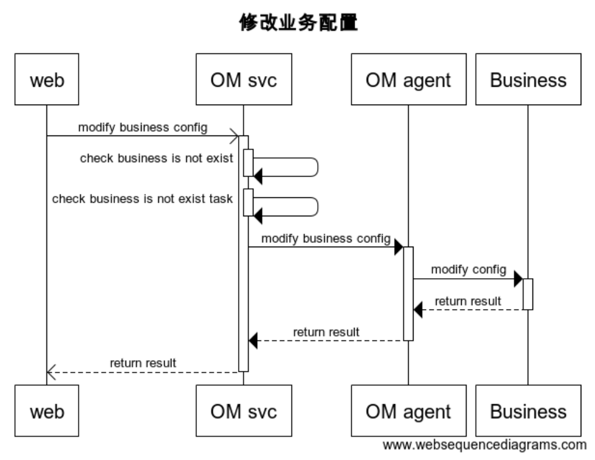

编号 | 异常情况 | 处理方式
web -> om svc  modify business config | - 参数校验不通过  - business不存在  - business 在任务进行中 | 直接报错
om svc -> om agent  modify business config | - 发送om agent消息失败  - 接受om agent消息失败 | 直接报错
modify config | SequoiaDB:  - 连接sequoiadb失败，直接报错  - 返回-264、-322，直接报错，前端自行判断 | 根据命令，分为update config和delete config：  SequoiaDB通过db.updateConf和db.deleteConf实现

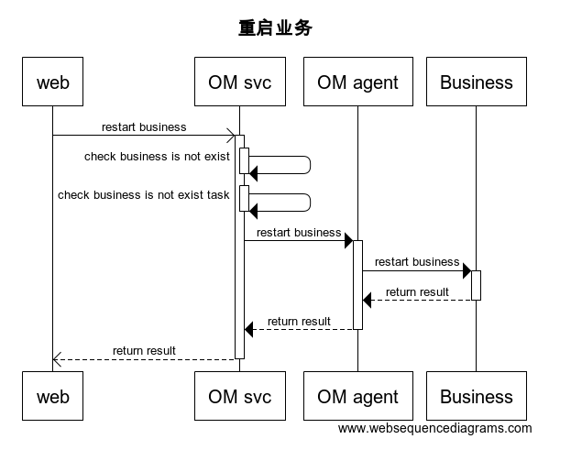
编号 | 异常情况 | 处理方式
web -> om svc  restart business | - 参数校验不通过  - business不存在  - business 在任务进行中 | 直接报错
om svc -> om agent  restart business | - 发送om agent消息失败  - 接受om agent消息失败 | 直接报错
om agent -> business  restart business | SequoiaDB:  - 连接远程sdbcm失败，直接报错  - -6报错，可能是配置有问题，直接报错 | SequoiaDB通过oma.startNodes和oma.stopNodes实现

界面参数
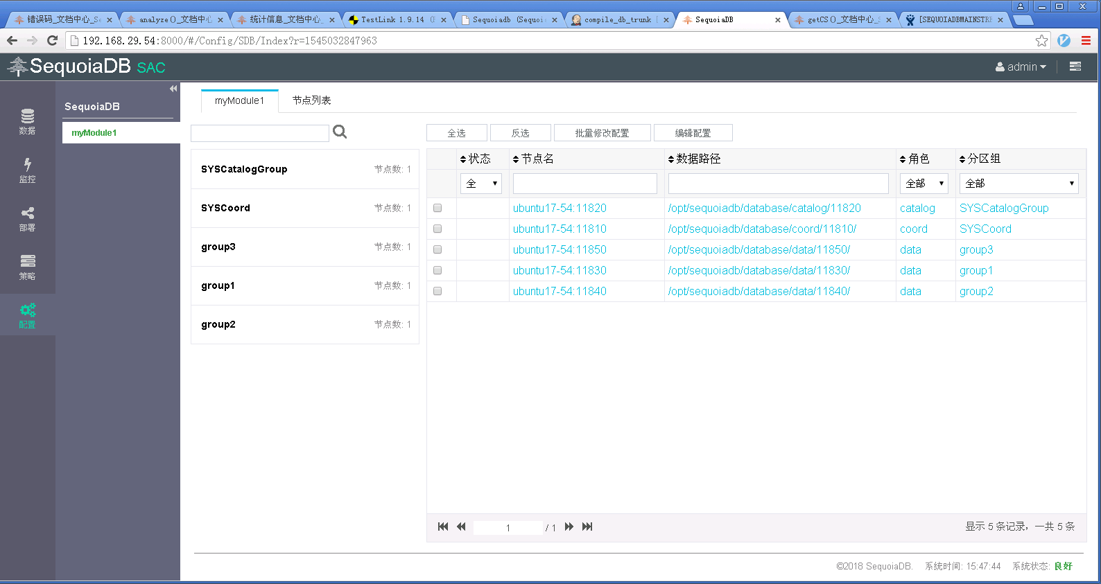
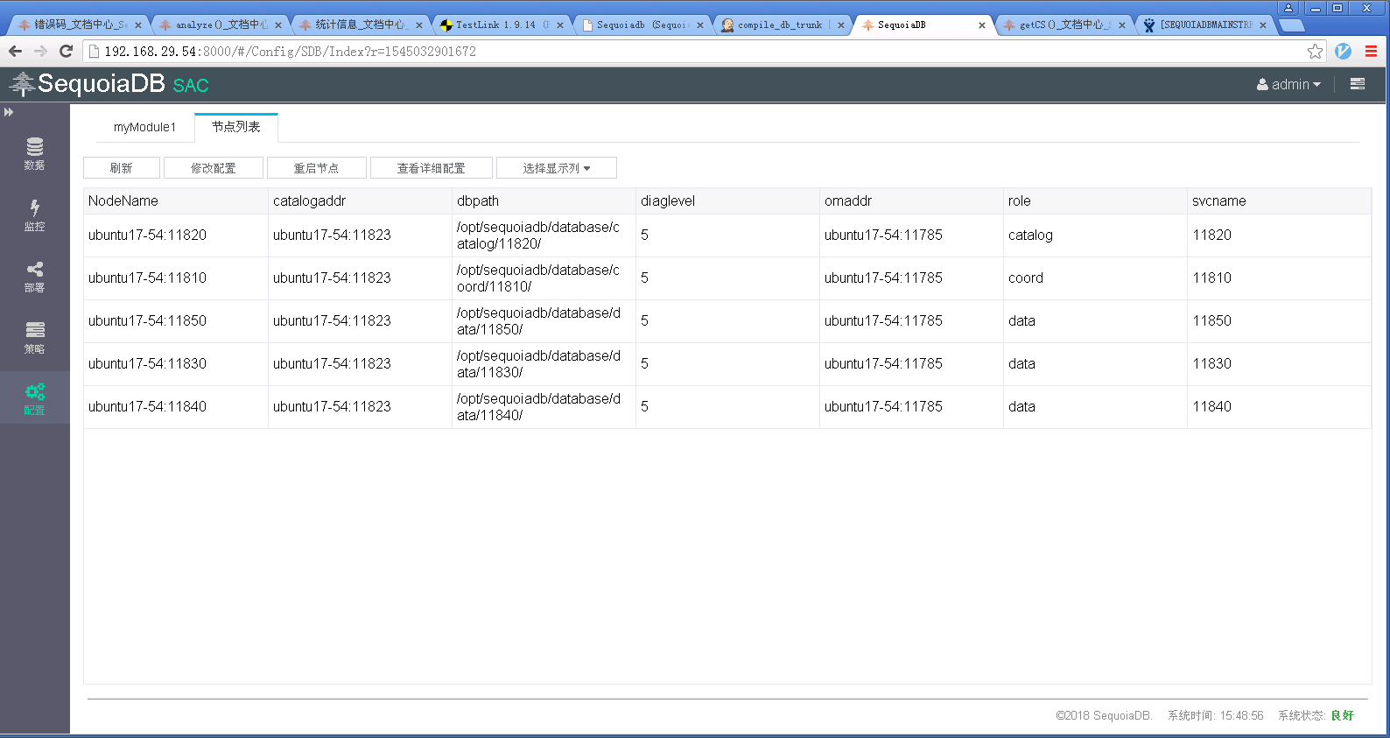
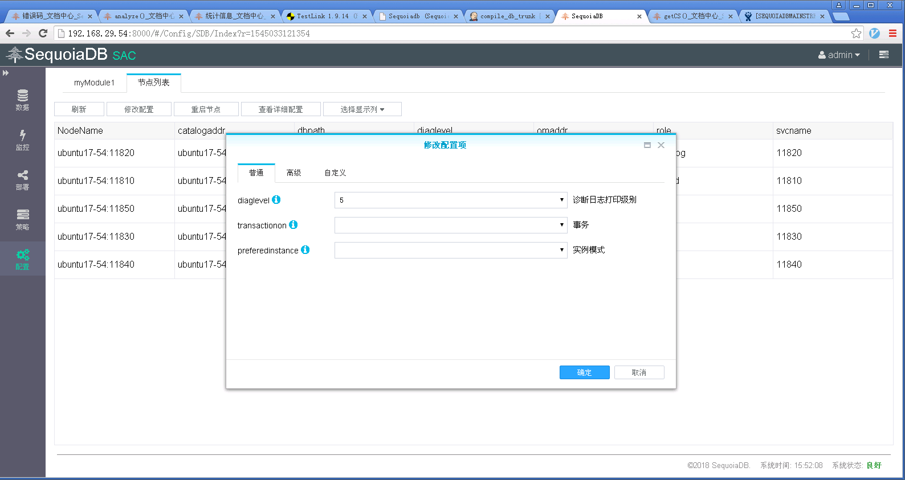
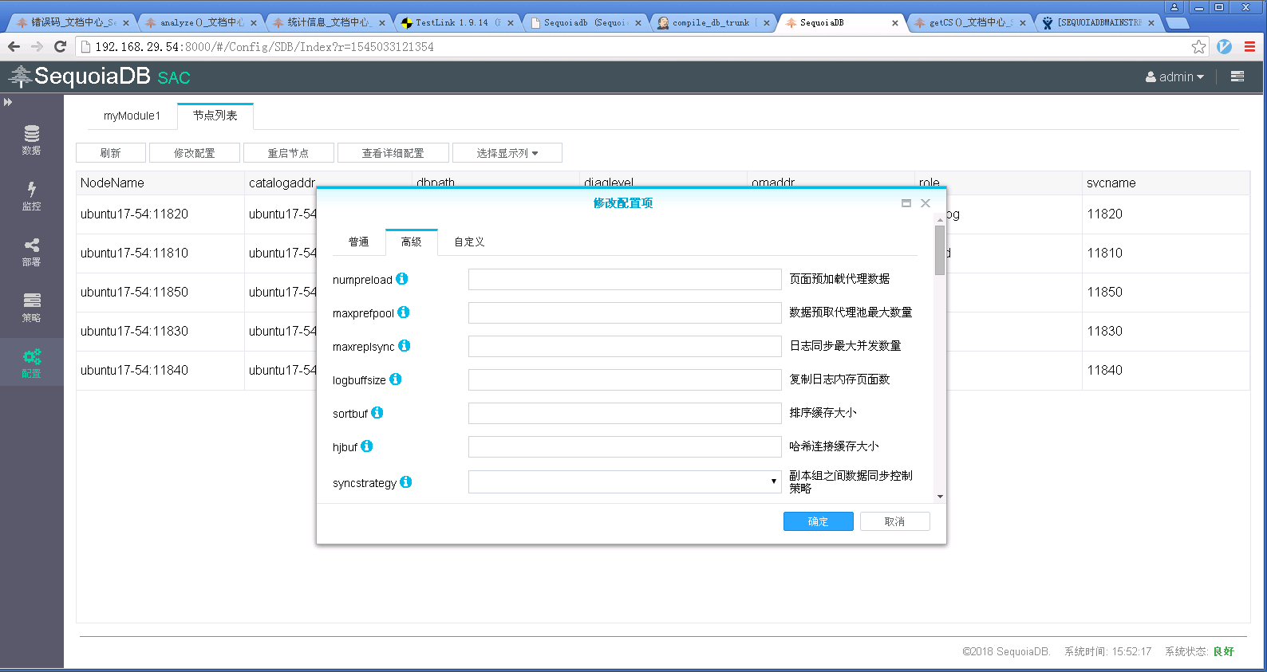
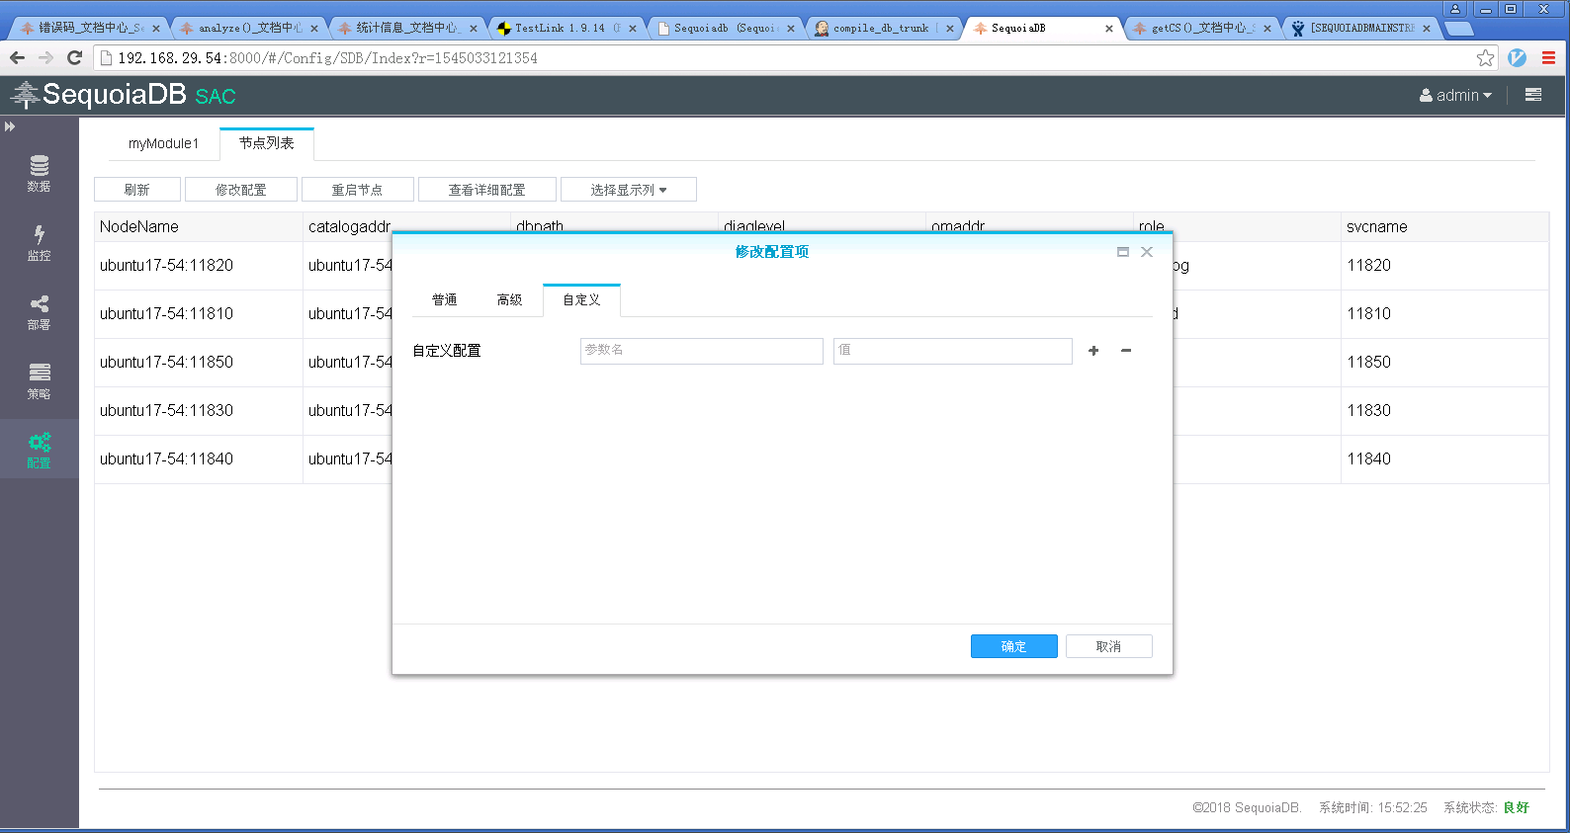
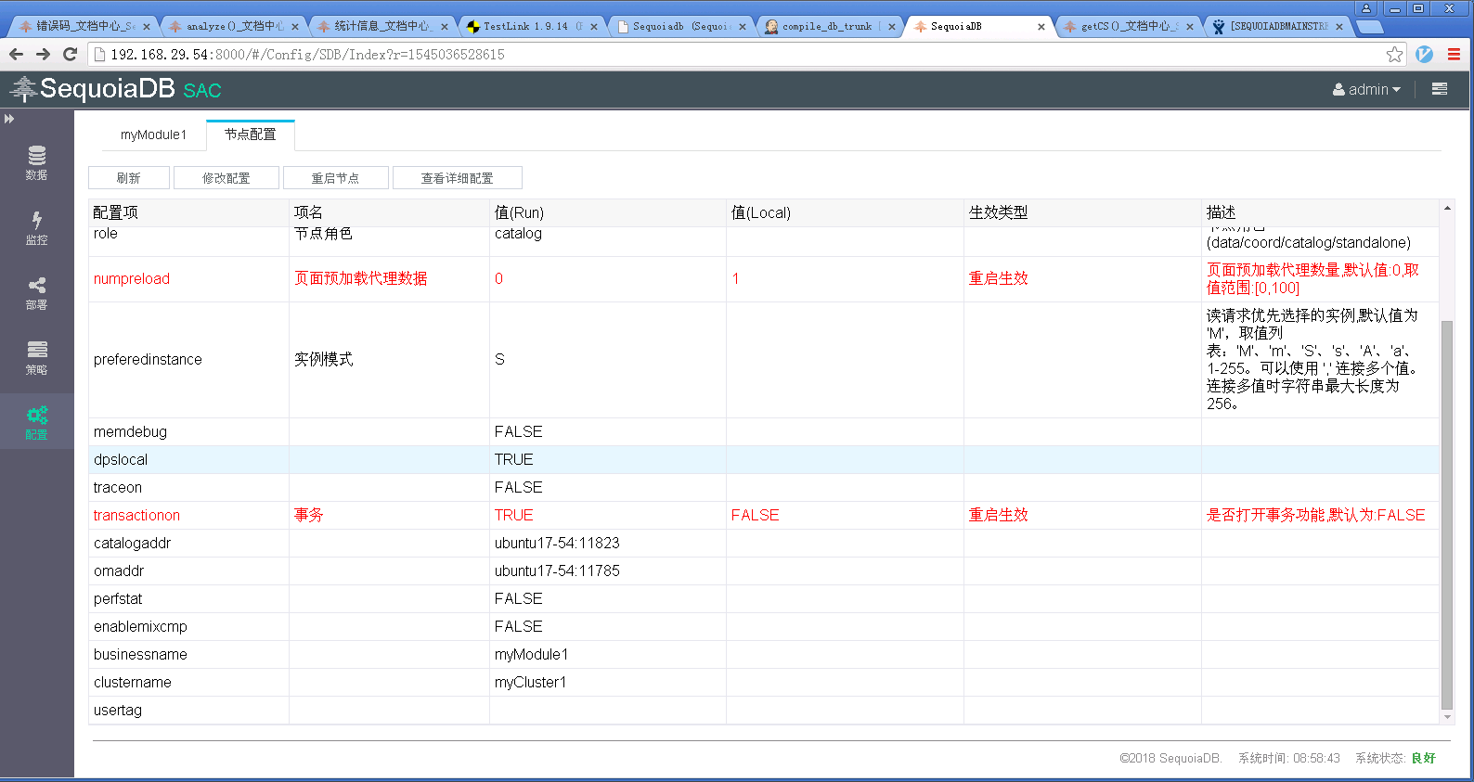

其它
无

测试设计

测试规格

场景分析
1、通过om查看节点配置
通过om查看节点配置，可以查看单个或多个节点配置，选择显示的参数列
2、通过om修改节点配置
通过om修改节点配置，可以修改单个或多个节点配置，不填值时修改为默认值
3、通过om重启节点
通过om重启节点，可以重启单个或多个节点

功能分析和设计（要求包含正常功能和异常情况）
本story主要实现om查看和修改节点配置功能，新增节点重启功能。通过om查看节点配置功能可以查看单个或多个节点配置项，查看单个节点配置项可以查看到更详细的配置项说明。通过om修改节点配置功能可以修改单个或多个节点配置项，其中不填参数更新为默认值。
本次测试对业务的影响不做重点测试，配置生效功能由于之前配置生效story已经验证，本次不在测试，只是抽取不同级别配置参数验证基本功能。
本story中正常功能主要从OM界面操作进行基本功能验证，对于异常场景主要考虑主机以及OM节点故障时对业务的影响。相关界面涉及的界面参数校验功能单独进行测试。
参考使用场景，分析测试点如下：
一、OM查看节点配置
OM查看节点配置测试主要关注节点配置信息正确性、查询单个或多个节点信息正 确。OM修改节点配置之后，节点配置显示修改结果以及提示用户信息正确性。

二、OM修改节点配置
OM修改节点配置主要是通过updateConf和deleteConf实现的，根据参数级别以及 参数更新值不同对应的实现流程不同。对应有以下几点测试条件：
1、更新值可以修改为：当前值、有效值、空值
2、配置参数级别为:Run、Reboot，（Forbidden级别不能修改，不提供接口给用户， 仅查询可见）
3、可以同时更新多个配置项
根据以上测试条件通过判定表方法分析测试点，列出测试点如下（其中Y和N分别表示该条件发生和不发生）：

决策规则号 |  | 1 | 2 | 3 | 4 | 5 | 6 | 7 | 8 | 9 | 10
条  件 | 有效值 | Y | Y | Y | Y | Y | Y | Y | Y | N | N
条  件 | 当前值 | Y | Y | Y | Y | N | N | N | N | N | N
条  件 | 空值（默认值） | Y | Y | N | N | Y | Y | N | N | N | N
条  件 | 级别为Run | Y | N | Y | N | Y | N | Y | N | Y | N
条  件 | 级别为Reboot | N | Y | N | Y | N | Y | N | Y | N | Y
动  作 | 更新值并生效 |  |  |  |  |  |  | X
动  作 | 还原值并生效 |  |  |  |  | X
动  作 | 更新值，通知重启生效 |  |  |  |  |  |  |  | X
动  作 | 还原值，通知重启生效 |  |  |  |  |  | X
动  作 | 当前值一致不更新 | X | X | X | X
动  作 | 不更新(不报错) |  |  |  |  |  |  |  |  | X | X
注：无效值覆盖参数校验
1、判定表中测试点主要验证data节点配置，catalog节点和coord节点配置只是覆盖最基本场景，参考动作条件，每个动作结果覆盖一种。
2、不同级别的配置参数可随机抽取覆盖，可结合业务使用场景抽取常用配置，如diaglevel、transactionon等

批量更新配置
OM更新配置项支持多节点更新多个配置项，批量修改分别从配置参数级别，组个数、节点觉得等不同方面结合分析，列出测试点如下：

测试项 | 测试子项1 | 测试子项2 | 测试子项3
参数级别 | 相同级别 | 不同级别
参数个数 | 1个 | 多个
更新组个数 | 1个组 | 多个组（相同角色和不同角色）
节点角色 | Data | Catalog | Coord
组合测试规则：
1、相同级别的参数覆盖run、reboot，其中选取配置参数可随机组合。
2、不同级别测试点中配置参数选择和规则1中配置参数组合覆盖（相对规则1中选择 不同参数）
3、所有的测试点都需要全量覆盖data节点。Catalog和coord节点只是覆盖基本测试点 （每个测试项选择一种验证）

并发测试：
并发测试主要考虑多个窗口执行修改配置操作。实际在内部处理会等待上一个操作执行完成再执行，本次只是覆盖下基本操作并发场景，测试点如下：
1、相同节点上相同参数并发修改配置操作
2、相同节点上不同参数并发修改配置操作
3、不同节点上相同参数并发修改配置操作
4、相同节点上不同参数并发修改配置操作
5、并发查询节点配置

异常测试：
异常测试主要考虑修改配置过程中OM、CM节点异常，关注节点故障恢复后，再次查询/修改配置是否正确。

接口测试：
简单验证om新增rest接口基本功能。

界面测试点：
测试类型 | 关注点 | 说明
语言 | 中文 英文 | 是否有错别字、错误单词
链接测试 | 链接与页面对应 | 是否正确链接到指定页面
链接测试 | 无空链接 | 所链接的页面是否存在
链接测试 | 没有孤立页面 | 没有链接指向该页面
链接测试 | 界面跳转
表单测试 | 提交信息正确性
表单测试 | 按钮功能 | 按钮可用，如“下一步”、“返回”、“完成”
表单测试 | int类型检查 | 空值、边界值、非数字、小数
表单测试 | string长度检查 | 空串
表单测试 | string内容检查 | 等价类测试，输入满足要求和不满足要求的字符串，查看系统处理情况
表单测试 | tip提示
兼容性 | IE7、IE8、IE9、Chrome、Firefox

三、OM重启节点
OM重启节点主要通过startNodes和stopNodes实现，只需验证单节点和多节点重启功能正确。测试点有以下几点：
1、单节点重启
2、相同组多节点重启
3、不同组多节点重启（包括数据组、编目组）
4、相同主机的节点
5、不同主机的节点

接口测试：
简单验证重启业务的rest接口基本功能。

性能分析和设计
非必选
如业务板重启时间必须满足小于5分钟（未带具体的业务）

可靠性分析和设计
必选
1、首先分析清楚本story详细的处理流程，包括涉及的所有部件和协议，消息的详细交互过程（例如访问多少次DB，每次记录什么数据，失败后如何回滚等，考虑各种异常处理分支），部件间超时配合等；
2、针对处理流程考虑如下可靠性因素，主要包括：
1）硬件故障，如物理硬件损坏、不可用等
2）操作系统故障，如系统重启、挂死等异常
3）系统资源占用情况，如cpu、mem、disk、IO、网络、句柄等（如果有，可以考虑注入cpu/mem/disk不足，网络带宽受限，连接闪断，网络风暴等异常）；
4）应用资源占用情况，如队列、线程池、连接池等（如果有，可以考虑注入队列超长，队列处理慢，连接吊死等异常）；
5）系统服务使用情况，如ntp、dhcp、tftp、nfs等（如果有，可以考虑注入服务停止或重启等异常）；
6）组网情况，如管理节点的组网像双机、集群、单机等，业务系统的组网像设备规模，网络规划限制等；
7）关键算法的性能可靠性；
3、覆盖流程中的各种异常处理分支，根据需要注入合适的故障模式（注：故障模式是为测试目的服务的，无需覆盖各种故障模式。例如：假设你想构造数据库请求失败，验证数据回滚功能，则可以从锁表、表不存在、响应超时等故障中任选其一即可）。
可靠性测试设计具体可参考部门发文的可靠性基线

兼容性分析和设计
非必选
对于和硬件类型及固件版本、操作系统及其内核版本、存储控制器及多路径版本、中间件版本等相关的需要考虑

可服务性分析和设计
必选
主要从安装升级易用性和可操作性、配置操作易用性、信息提示可指导性等客户应用的角度来进行测试分析和设计
可服务性测试设计具体可参考部门发文的可服务性基线

安全性分析和设计
必选
根据公司发文的安全基线进行分析，看新代码是否涉及到安全最小集，比如密码

稳定性/压力测试设计
非必选
如果涉及到需要在压力下长时间运行的测试需要考虑

与其它story和特性交互分析和设计
非必选

可测试性分析
通过前面分析和设计，提出要完成测试该story所需可测试性需求。

自动化分析和设计
包括：
测试框架分析，设计和补充优化等；
明确自动化执行前需要手工预置的所有内容；
明确自动化结果检查的所有内容及方法；
明确哪些地方使用测试桩以及与真实环境的差异；

详细测试方法

详细设计
对于用例数多，可按照前面的测试分析分类列出测试方法，如用例数较少可在一个表格中列出针对各测试规格的详细测试方法

测试规格 |  | 测试数据设计要求 | 观察点
编号 | TS001
场景
规格描述：
参数：
编号 | TS002
场景
规格描述：
参数：
编号 | TS003
功能
规格描述：
参数

验收测试用例
挑选详细设计中的一级用例执行通过后可以满足story转测试

编号 | 预置数据 | 预期结果 | 实际结果
TS001
TS003

